SDIO Host 软件说明
- Host平台
目前可以作为SDIO HOST端测试的平台有两个：全志Allwinner的A10开发板和友坚Urbetter的idea6410开发板.

  - A10开发板
A10使用Cortex-A8处理器和Android 4.0操作系统，有4个MMC host controller：mmc 0,1,2,3，对应有4个SD socket(或者说是channel),目前我们用的是mmc 0和3，mmc 0默认是用于SD卡(SD memory card)， mmc 3 默认是用于SDIO卡。由于我们的FPGA板子通过连线接到mmc3上后，mmc 3不能识别我们，所以我们使用mmc 0测试我们的FPGA板子，而全志寄过来的sdio wifi模块在mmc 3上就可以正常识别，所以我们的FPGA板子不能在mmc 3上使用的原因可能有两个：a)连接可能有问题；b)mmc 3的配置不正确，关于mmc3的配置可参考文档1：A1X_Android4.0 wifi移植说明_V0.2_20121029.pdf。

  - Idea6410开发板
Idea6410使用三星的s3c6410(ARM11)处理器芯片，操作系统能支持五种：Linux、Android、CE、Ubuntu、都江堰（djoys），目前我们测试使用Linux 2.6.28, Nand Uboot启动，开发板的使用说明可参考文档2：Idea6410开发板linux使用手册.pdf。

- Host驱动
  - 驱动架构
Host驱动分三层：Card层， Core层和Host层，驱动架构如下图：
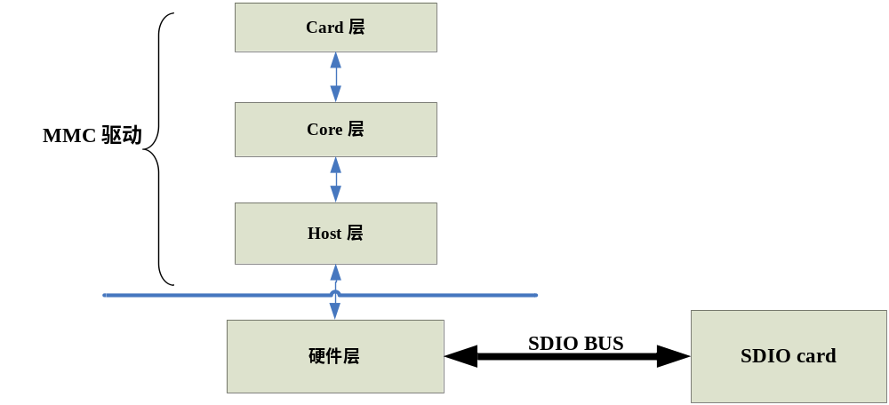

这三层代码分别在：drivers/mmc/card, drivers/mmc/core, drivers/mmc/host。我们实现的驱动源代码sdio_xin.c就放在Card层。

  - SDIO Xin驱动
SDIO XIN驱动源代码即为sdio_xin.c，在idea6410上使用builtin的模式直接编译进内核zImage，每次驱动修改后，在Linux根目录下make，然后把新生成的Linux\arch\arm\boot\zImage通过dnw USB 传给开发板6410，开发板使用Uboot的nand write命令写入到Nand Flash，详细过程参考Idea6410使用手册“3.5 烧写zImage”。
A10上使用的是模块加载的模式，所以编译后会生成驱动文件sdio_xin.ko，使用insmod命令即可加载驱动。
除了添加sdio_xin.c源文件到Card目录外，编译前还要修改原有的Kconfig和Makefile文件：
Kconfig添加：
config SDIO_XIN
tristate "Xincomm SDIO LTE class support"
help
SDIO function driver for Xincomm SDIO LTE cards.
Makefile添加：
obj-$(CONFIG_SDIO_XIN) += sdio_xin.o
SDIO卡插入SDIO socket后，MMC控制器会有一个检测过程（枚举过程）发现SDIO卡，这个SDIO检测过程如下图：
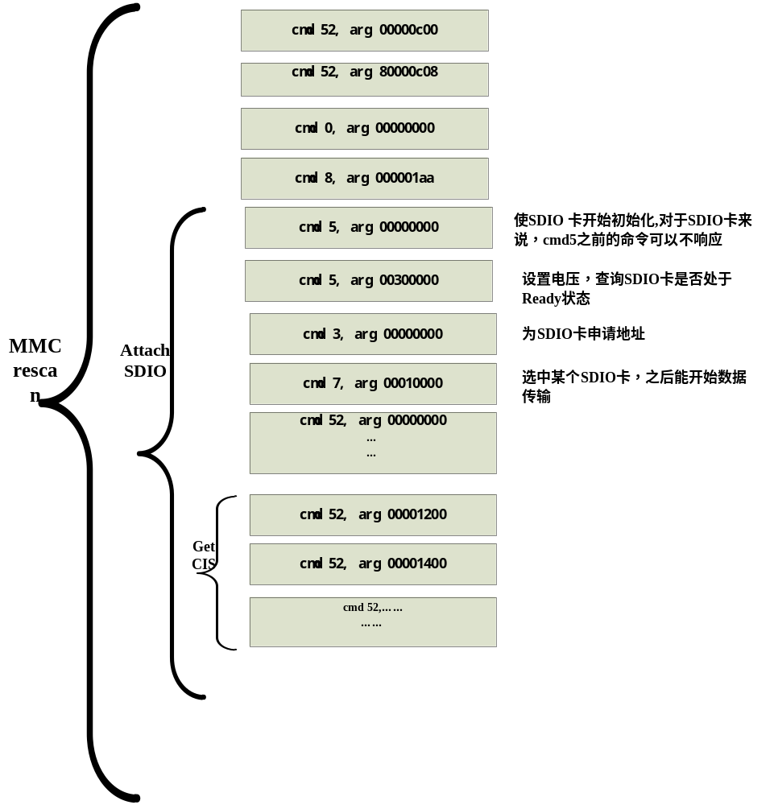
枚举成功后，就获得vendorID(目前为0x0296)和device ID号（目前为0x5347），我们的sdio_xin_probe（）函数就会被调用，该probe函数做了三件事：a)使能该IO function；b)注册一个设备结点/dev/sdioxin，用于上层应用程序能够读写该SDIO卡；c)挂中断，用于处理SDIO卡data ready中断。

  - Core层的修改
原则上Core层的代码是不允许修改的，但是由于我们的FPGA跑不了高速（HIGH Speed），所以我修改了Core目录下的sdio.c文件，把mmc_attach_sdio()函数中的Enable High Speed部分的代码注释掉了。
FPGA板子跑不了Hign Speed的原因有两个，一是板子不支持高频（50M），二是FPGA的时钟有问题，不能满足SDIO Spec：低速切换到高速时，发送数据需要从下降沿切换为上升沿。
Host层的驱动是由开发板厂商提供的，我们不做修改。

- SDIO boot测试程序
该测试程序主要就是把sdio 卡boot需要的三个文件（大概4M）发送给sdio卡，即我们的FPGA板子。数据是通过系统API write设备结点/dev/sdioxin，最终由Host通过cmd53发送给sdio卡。由于FPGA板子接收数据的时候，地址只能是0，而且只能使用地址递增的方式，所以驱动只能使用core的sdio_memcpy_toio()函数。另外，测试程序在wite一笔数据的时候，数据长度不能是512-1024之间的数据，512和1024是ok的。这个跟Core提供的sdio_memcpy_toio()函数的实现有关。
测试程序源代码为xinboot_test.c，在6410上运行则使用arm-linux-gcc编译器进行编译，一般命令为：arm-linux-gcc –o xinboot_test xinboot_test.c

- 目前的问题
目前在低速下能比较稳定的版本是:Slave:FPGA FlexMPE 201105110005 + 0521a + boot code, Host:idea6410 sd channel 1(520K,no HS)，使用512bytes的Packet，不能使用10240 bytes这样的大包，如果使用大包，偶尔能跑通，大部分情况下会在传输1~2M后出现 校验错误，响应超时，card 一直busy等问题，该现象经张磊和谭亚伟检查后，知道是IP没有产生中断导致的，但这个现象在仿真结果上没有看见，初步估计是我们的FIFO在往memory搬数过程中出现了问题。如果使用低速520K时钟+512 byts Packet传完我们3个boot文件大概需要2分钟的时间，在示波器上能看到的每隔20ms有一次传输512bytes，这个速度是比较慢的，之前偶尔跑通过的520k CLK+Packet(10k)的时候，大概只需要15s的时间。但是目前我们FPGA板子既跑不了大包，也跑不了高速，所以文件的传输速度就很难提高了。
- 参考文档
文档1：A1X_Android4.0 wifi移植说明_V0.2_20121029.pdf
文档2：Idea6410开发板linux使用手册.pdf
文档3：SDIO_spec.pdf(SD Specifications Part E1SDIO Simplified Specification Version 2.00)
文档4：SD Specifications Part 1 Physical Layer Specification Version 2.00
文档5：SD_Controller_Spec.pdf
文档6：S3C6410.pdf

